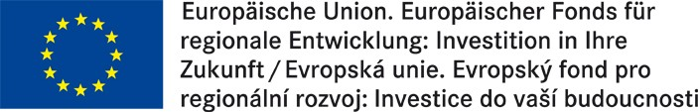
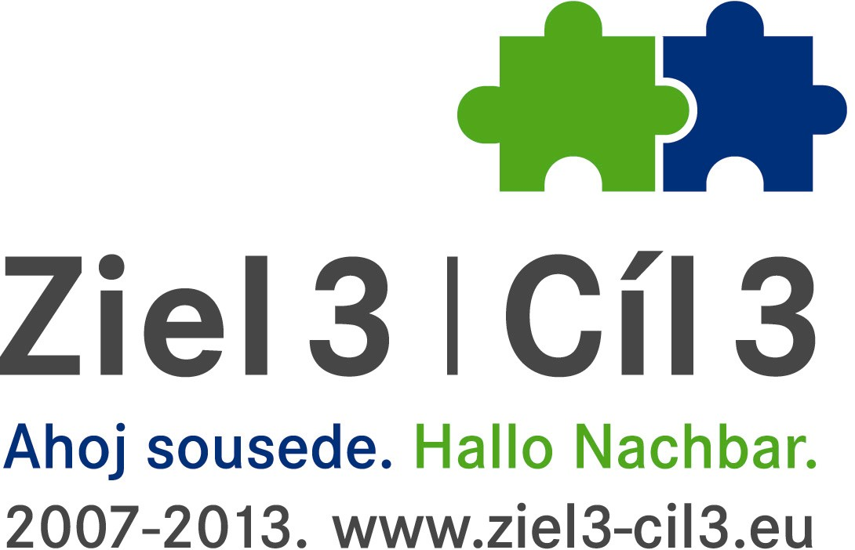

Písemná zpráva zadavatele k zadávacímu řízení

k zadávacímu řízení, které je zadávané v režimu zákona č. 137/2006 Sb., o veřejných zakázkách, ve znění pozdějších předpisů (dále jen „zákon“) ve zjednodušeném podlimitním řízení dle ust. § 21 odst. 1 písm. f) zákona a v souladu s ust. § 38 zákona k zakázce:

„Naučná stezka – Montánní krajina Krušných hor“

- Identifikační údaje zadavatele
Název: Město Jáchymov,
Sídlo: nám. Republiky 1,
362 51 Jáchymov
IČ: 0025422
Statutární zástupce: Ing. Bronislav GRULICH, starosta

  - Předmět veřejné zakázky:
Předmětem projektu je vybudování naučné stezky v rozsahu projektové dokumentace zpracovaná Ing. Janem Vítem, Rohová 548/1, Karlovy Vary 360 05 a výkazu výměr, dále podkladů zpracované společností Fornica, s. r. o. (polepy + konstrukce tabulí). Naučná stezka bude tvořena 19 informačními tabulemi. Dále bude osazeno 10 směrových tabulek (značení z Jáchymova na Suchou, propojení na cyklostezku 2005). V rámci předmětu plnění dojde dále k opravě lesních cest naučné stezky.

  - Cena sjednaná ve smlouvě:
Nabídková cena bez DPH: 554 375,- Kč
DPH 116 419,- Kč
Nabídková cena včetně DPH: 670 794,- Kč

- Zvolený druh zadávacího řízení:
V souladu se zákonem, zadavatel zvolil zjednodušené podlimitní řízení dle ust. § 38 zákona.

- Identifikační údaje vybraného uchazeče:
Název: KV Realinvest, s.r.o.
se sídlem: Chebská 204/71
360 06 Karlovy Vary
Statutární zástupce: Lukáš Kolár, jednatel společnosti
IČ: 29113903
DIČ: CZ29113903
Osoba oprávněná jednat jménem dodavatele Lukáš Kolár, jednatel společnosti
Společnost je zapsána v obchodním rejstříku u Krajského soudu v Plzni, oddíl C, vložka 25771.

  - Odůvodnění výběru nejvhodnější nabídky:
Jako základní a jediné hodnotící kritérium byla zadavatelem zvolena ve smyslu § 78 odst. 1 písm. b) zákona nejnižší nabídková cena, neboť nejlépe odpovídá potřebám zadavatele ve vztahu k předmětu veřejné zakázky. Zadavatel v souladu s ust. § 82 odst. 4 zákona vyzval uchazeče, který se umístil se svou nabídkovou cenou na prvním místě. Vybraná společnost, v souladu se skutečnostmi uvedenými viz výše, předložila nejnižší nabídkovou a zároveň splnila všechny požadavky uvedené stanovené zadavatelem v zadávací dokumentaci, popř. smlouvě o dílo.
  - Vybraný uchazeč nebude realizovat žádnou část veřejné zakázky prostřednictvím subdodavatelů.

- Identifikační všech uchazečů a jejich nabídkové ceny:
  - Název: Realinvest s.r.o.
se sídlem: Chebská 204/71
360 06 Karlovy Vary
IČ: 29113903
DIČ: CZ29113903
Statutární zástupce: Lukáš Kolár
Nabídková cena: 670 794,- Kč vč. DPH

  - Název: Algon, a.s.
se sídlem: Joštova 1004/1
350 02 Cheb
IČ: 28420403
DIČ: CZ28420403
Statutární zástupce: Milan Janošec
Nabídková cena: 846 554,- Kč vč. DPH

  - Název: Swietelsky stavební s.r.o.
se sídlem: Pohraniční stráže 58
357 03 Svatava
IČ: 48035599
DIČ: CZ48035599
Zástupce: Ing. Jiří KOZEL
Nabídková cena: 845 794,- Kč vč. DPH

  - Název: Josef Müller
se sídlem: Petra Jilemnického 168,
362 51 Jáchymov - Mariánská
IČ: 01869884
Zástupce: Josef Müller
Nabídková cena: 892 859,- Kč vč. DPH

  - Název: EAST CASTLE s.r.o.
se sídlem: Mariánská 158,
362 51 Jáchymov
IČ: 26399555
DIČ: CZ26399555
Zástupce: Petr Kadeřábek
Nabídková cena: 784 184,- Kč vč. DPH

- Identifikační údaje uchazečů, kteří byli vyloučeni:
  - Název: Josef Müller
se sídlem: Mariánská, Petra Jilemnického 168,
362 51 Jáchymov
IČ: 73244724
Zástupce: Josef Müller

Důvod vyloučení:
V nabídce uchazeče Josef Müller nebylo doloženo:
- Čestné prohlášení k prokázání kvalifikačních předpokladů dle ust. § 53 odst. 1 písm. a) až k) zákona
- Čestné prohlášení o své ekonomické a finanční způsobilosti
- Čestné prohlášení k prokázání kvalifikačních předpokladů dle ust. § 54 zákona
- Prohlášením pravdivosti údajů obsažených v nabídce, podepsáno oprávněnou osobou jednat jménem uchazeče

  - Název: EAST CASTLE s.r.o.
se sídlem: Mariánská 158,
362 51 Jáchymov
IČ: 26399555
DIČ: CZ26399555
Zástupce: Petr Kadeřábek

Důvod vyloučení:
V nabídce uchazeče EAST CASTLE s.r.o. nebylo doloženo prohlášení o pravdivosti údajů obsažených v nabídce, podepsané oprávněnou osobou jednat jménem uchazeče.

- Identifikační údaje uchazečů, kteří byli vyloučeni, tj. nabídky obsahovaly mimořádně nízkou cenu:
Nebyla podána nabídka, která by obsahovala mimořádně nízkou cenu.

V Jáchymově dne 29.10.2013.

Ing. Bronislav G R U L I C H, v. r.
starosta města
za zadavatele

